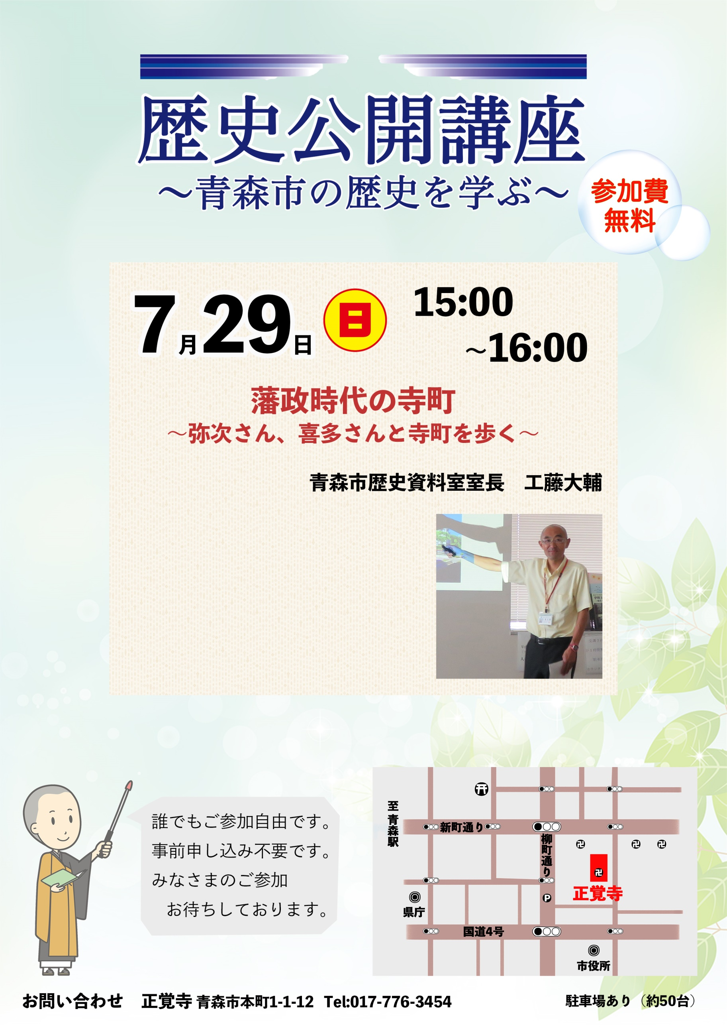

**～弥太さん、喜次さんと寺町を歩く～**

ある年の４月８日、津軽生まれの弥多八と江戸っ子の喜次郎兵衛が青森町の市中を見物します。

浜町の宿屋から安方・新町を歩き寺町へ。

弥太さん、喜次さんと一緒に藩政時代の寺町を

ぶらぶら散策してみましょう。